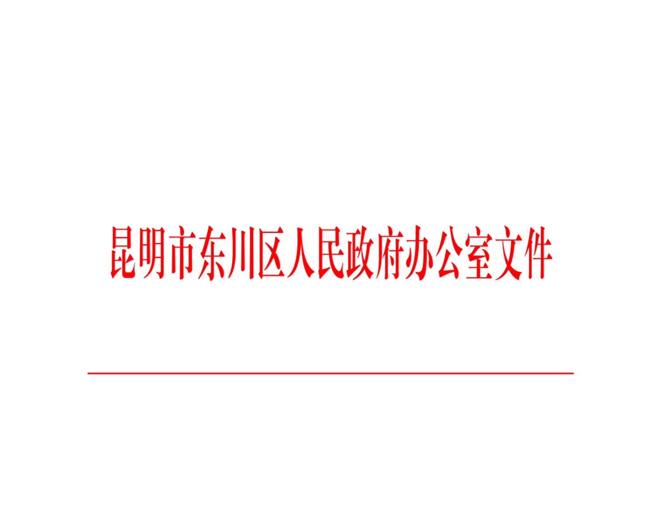

东政办发〔2022〕125号

昆明市东川区人民政府办公室关于
印发东川区就业帮扶车间管理办法（试行）的通知

各乡镇（街道）人民政府（办事处），区属各办、局，园区管委会，各直属机构：
《东川区就业帮扶车间管理办法（试行）》已经区人民政府研究同意，现予以印发，请贯彻执行。


2022年10月24日
东川区就业帮扶车间管理办法（试行）

为加强就业帮扶车间（原就业扶贫车间）的建设和管理，进一步优化就业帮扶车间帮扶政策，鼓励支持各类市场主体建设和发展就业帮扶车间，吸纳更多脱贫劳动力（含监测帮扶对象）就近就地就业，根据《昆明市东西部协作领导小组办公室关于转发云南省东西部协作和对口支援工作领导小组办公室关于转发上海市对口支援专项资金支持沪滇劳务协作相关政策口径的通知》（昆协领办便笺〔2022〕29号）、《关于进一步做好就业扶贫工作的通知》（云人社通〔2020〕45号）、《云南省人力资源和社会保障厅 云南省财政厅关于加强就业帮扶巩固拓展脱贫攻坚成果助力乡村振兴工作的通知》（云人社通〔2021〕49号）、《云南省财政厅等6部门关于加强财政衔接推进乡村振兴补助资金使用管理的实施意见》（云财规〔2022〕23号）、《昆明市人力资源和社会保障局等3部门关于印发昆明市就业帮扶车间认定规范的通知》(昆人社通〔2022〕129号)精神，特制定本办法。
一、工作目标
鼓励支持各乡镇（街道）结合资源条件、产业基础和脱贫劳动力就业需求等建设和认定就业帮扶车间，通过“巩固提升一批、支持新建一批、有序退出一批”，推动就业帮扶车间持续发展，促进有就业意愿和就业能力的脱贫劳动力、监测帮扶对象、农村低收入人口就近就地就业，在巩固脱贫攻坚成果与乡村振兴有效衔接阶段，确保就业帮扶车间数量、吸纳脱贫劳动力、监测帮扶对象、农村低收人口就业人数每年稳中有增，重点在易地搬迁安置区、产业园区建设认定就业帮扶车间。
二、建设类型
（一）厂房式就业帮扶车间。在各乡镇（街道）、农村、易地搬迁安置区、产业园区的市场主体，建设、购买或租用厂房从事生产加工活动，吸纳5名以上脱贫劳动力、监测帮扶对象、农村低收入人口就业。
（二）居家式就业帮扶车间。市场主体与脱贫劳动力、监测帮扶对象建立承揽关系，吸纳5名以上脱贫劳动力、监测帮扶对象、农村低收入人口居家从事生产加工活动。
（三）种养式就业帮扶车间。市场主体以种植基地、养殖基地为依托，采取用工或“公司（合作社）+脱贫户（含监测对象家庭）”方式与脱贫户、监测帮扶对象建立稳定的利益联结机制，带动5名以上脱贫劳动力、监测帮扶对象、农村低收入人口就业实现增收。
（四）贸易流通式就业帮扶车间。市场主体借助新型流通业态，建立特色农产品集中交易市场，设立服务站点，与脱贫户、监测帮扶对象建立稳定的产销关系，帮助5名以上脱贫劳动力、监测帮扶对象、农村低收入人口就业实现增收。
（五）文化旅游式就业帮扶车间。市场主体利用地方旅游资源发展旅游产业，通过餐饮、民宿、景区管理等途径吸纳5人以上脱贫劳动力、监测帮扶对象、农村低收入人口。
三、认定标准
在东川辖区范围内，对厂房式、居家式、种养式、贸易流通式、文化旅游式等带动5人以上（含5人）脱贫劳动力、监测帮扶对象、农村低收入人口，稳定就业1个月以上的市场主体（个体工商户、农村合作社和新型农业经营主体）可以申请认定就业帮扶车间。
四、认定材料
（一）《东川区就业帮扶车间申请认定表》2份（附件1）；
（二）《东川区就业帮扶车间吸纳脱贫人口劳动力（监测帮扶对象、农村低收入人口）就业花名册》（附件2）、全国扶贫开发系统截图、与脱贫劳动力、监测帮扶对象、农村低收入人口签订的劳动合同或就业协议、发放劳动报酬凭证或《东川区就业帮扶车间脱贫劳动力领取劳动报酬签字确认表》各1份；
（三）法定代表人身份证复印件1份；
（四）企业（个体工商户、农村合作社）营业执照复印件1份；
（五）房屋租赁合同、房产证或土地使用证原件及复印件1份，如属利用闲置土地或建筑开办等原因确实无法提供上述材料的，可由所在地村委会出具有关证明；
（六）厂房内、外景照片2张；
（七）就业协议或劳动合同复印件各1份。
上述材料，查验原件，收复印件。
五、认定程序
就业帮扶车间的认定，按照“成熟一批认定一批”的原则进行。
（一）申请。企业（个体工商户、农民合作社、新型农业经营主体）向所在地的乡镇（街道）提出申请，由乡镇（街道）对企业申请材料进行审核，并进行实地考察核验，对符合条件的予以盖章确认，并将有关材料报送至区就业局进行初审。
（二）复核。区就业局对申请材料进行初审并实地考察，对符合条件的报送至区人社局进行复审，由区人社局会同区财政局、区乡村振兴局共同认定，认定后报市人力资源社会保障局备案。
（三）授牌。认定的就业帮扶车间，由区人社局会同有关部门授予“东川区就业帮扶车间”牌匾。
六、补贴对象及标准
（一）对吸纳脱贫劳动力5人以上（含5人）、稳定就业1个月以上6个月以下（不含6个月），与其签订劳动合同或就业协议，从“就业补助资金”列支，按发给脱贫劳动力工资额的15%（以社保卡的银行流水为准）进行奖补。
（二）对吸纳脱贫劳动力5人以上（含5人）、稳定就业6个月以上（含6个月），与其签订劳动合同或就业协议，从“就业专项资金和省市衔接资金“中列支，按发给脱贫劳动力工资额的20%（以社保卡的银行流水为准）进行奖补。
（三）对吸纳监测帮扶对象5人以上（含5人）、稳定就业6个月以上（含6个月），与其签订劳动合同或就业协议，从“省市衔接资金”列支，按发给监测帮扶对象工资额的40%（以社保卡的银行流水为准）进行奖补。
（四）对吸纳脱贫劳动力、边缘易致贫户、农村低收入人口5人以上（含5人），稳定就业6个月以上（含6个月），与其签订劳动合同或就业协议，从“上海对口支援云南省劳务协作项目资金”列支，按1000元／人的标准给予就业帮扶车间一次性奖补，每个就业帮扶车间按实计算，最高不超过20万元。（本办法下发之前已享受过1000元/人一次性补贴的，不得再享受此项补贴）
以上4项补贴当年内不得叠加享受，奖补资金原则用于脱贫劳动力、监测帮扶对象和农村低收入人口的劳务报酬。
七、补贴申报材料
（一）《东川区就业帮扶车间奖补资金申请表》2份（附件1）；
（二）《东川区就业帮扶车间吸纳脱贫人口劳动力（监测帮扶对象、农村低收入人口）就业花名册》（附件2）、全国扶贫开发系统截图、与脱贫劳动力、监测帮扶对象和农村低收入人口签订的劳动合同或就业协议，或《昆明市用人单位人员就业录用登记表》各1份；
（三）企业或个体工商户在银行设立的基本账户信息（属企业的需要加盖公章，属个体工商户农村合作社的需经主要负责人签字确认）；
（四）通过银行发放劳动报酬凭证复印件或《脱贫劳动力（监测帮扶对象）领取劳动报酬签字确认表》各1份。
八、补贴申报程序
（一）申请。认定的就业帮扶车间每半年向所在地的乡镇（街道）社会保障服务机构提出申请，经乡镇（街道）社会保障服务机构对企业申报材料进行初审并核算补贴金额，审核无误后报区就业局复审。
（二）拨付。区就业局复审并进行公示，公示无异议后由区就业局按规定将奖补资金拨付到就业帮扶车间的银行账户。
九、审批时间
（一）审核认定时间。自接到申请材料15个工作日（如遇节假日顺延）内予以审核认定。
（二）补贴拨付时间。认定的就业帮扶车间每半年申报1次补贴（每年6月30日、12月30日），区人社部门自接到申请之日起15个工作日（如遇节假日顺延）内完成拨付工作。
十、工作要求
（一）实行动态管理，建立长效机制。各乡镇（街道）加强监督管理，对因企业经营不善等原因关门闲置或吸纳脱贫劳动力、监测帮扶对象、农村低收入人口人数比例小于5人（含）、就业人数达不到5人（含）的就业帮扶车间，及时上报区就业局，经区就业局核查属实后，由区人社局会同有关部门给予摘牌，并督促乡镇（街道）在5个工作日内对该车间的标识进行拆除，对符合申报条件的就业帮扶车间积极动员申报。
（二）按时上报有关材料。各乡镇（街道）就业帮扶车间的建设和推进情况要实行月报制，于每月3日（如遇节假日顺延）15：00前将就业帮扶车间的建设、落实政策和吸纳人员就业等综合情况及附表报送至区就业局，由区就业局汇总后于每月5日（如遇节假日顺延）15：00前以书面和电子版形式上报市就业局（农村处）备案。
（三）强化跟踪服务。各乡镇（街道）要明确专人负责，按月跟踪掌握就业帮扶车间的经营状况、吸纳人员情况，并上报区就业局。区人社部门要定期、不定期进行抽查，杜绝弄虚作假、虚报冒领的行为。各乡镇（街道）要加强资金使用监管，区人社部门、区乡村振兴局要加强督促检查，确保资金安全。
十一、执行时间
本办法自2022年1月起执行，试行一年，试行期满后根据实际执行情况再调整。原文件与本办法不一致的，以本办法为准。

附件：1.东川区就业帮扶车间申请认定表
2.东川区就业帮扶车间吸纳脱贫人口劳动力（监测帮扶对象、农村低收入人口）就业花名册
3.东川区就业帮扶车间奖补资金申请表

昆明市东川区人民政府办公室 2022年10月24日印发

